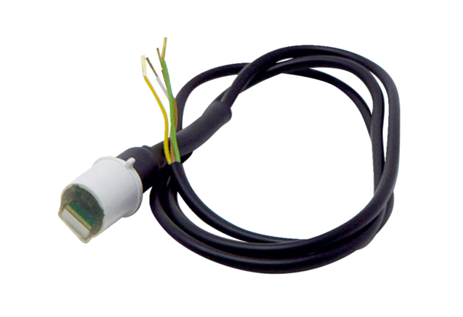Sensor SE HAT WS 120 TrioVerpackungseinheit: 1 StückSortiment: K
Artikelnummer: E093.1270.0100Hersteller: MAICO

